**Laboratorium 8**

**Zad**

Mnożenie macierzy zmodyfikowane tak aby wykonywało się kilka razy.

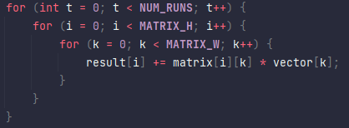

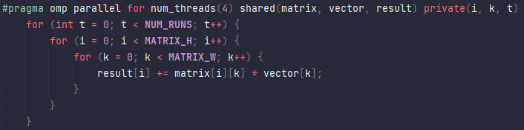

Przykładowe wyniki:

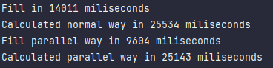

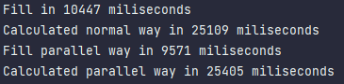

Jak widać czasy nie różnią się między sobą. W obydwu przypadkach czas obliczeń wynosi tyle samo.